**Мшанський НВК імені Степана Тисляка**

**Конспект уроку**

**з позакласного читання**

**на тему : « Яка то радість творити рідному народові. Іван Низовий «Страдноцвіт», «Дивосвіт».**

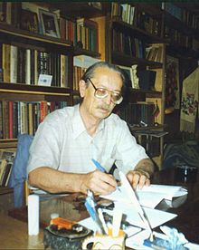

**Підготувала:**

**вчитель початкових класів**

**Цюпка Марта Русланівна**

**Тема. Яка то радість творити рідному народові. Іван Низовий «Страдноцвіт», «Дивосвіт».**

**Мета уроку:** ознайомити учнів із творчим шляхом І. Низового, секретами його учпіху; вдосконалювати навички правильного, виразного, свідомого читання; розвивати мислення, уяву, відчуття логічного наголосу; враховувати красу до рідного слова, любов до читання.

**Обладнання :** портрет Іван Низового, виставка книг з творами письменника, відео про життя і творчість Івана Низового, ноутбук, проектор, музична скринька, мішечок, зернини.

**Хід уроку**

**І. Організація класу до уроку.**

1. ***Психологічний настрій.***

* Наш урок ми розпочнемо з посмішки та з теплоти. Хоч за вікном і зовсім не світить сонечко,ми зараз зробимо так,щоб це сонечко засяяло в нашому класі.
* Запамятайте чарівність починається з маленького. Поділимось частинкою свого тепла з другом. Ми проведемо вправу «Сонечко».
* Відчуйте в собі тепло, доброту.
* Потріть долоньки одна б одну так,щоб це тепло ви відчули у своїх долонях.
* А тепер візьміть свого товариша за руку та передайте тепло свого серця другові по парті.
* З цим гарним настроєм із прагненням до співпраці ми розпочнемо наш урок.

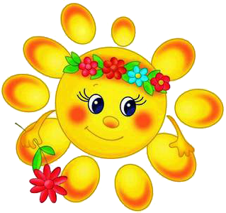

**II. Підготовка до сприймання матеріалу.**

1. Вправа «Розташуй правильно і прочитай».

**рціТво – гонопрекрас і личвеного**

(*Творці - прекрасного і величного)*

* Як ви розумієте цей вислів?
* Доберіть синонім до слова *величний.*
* Які асоціації виникають у вас із поняттям *творці?*

1. **Створення «асоціативного куща».**

**Творці прекрасного і величного**

**Артисти**

**Винахідники**

Б.Ступка

О. Попов

**Письменники**

**Співаки**

**Композитори**

**Художники**

**Вчені**

Д. Гнатюк

Н. Яремчук

О.Білозір

М. Лисенко

О. Білаш

В. Івасюк

І. Шишкін

К. Білокур

Леонардо да

Вінчі

І. Франко

Л. Українка

Т. Шевченко

Б. Патон

А. Ейнштейн

1. **Представле**

**3. Представлення творців проо видатних людей України.**

*(Учні коротко представляють свої твори, обмінюються враженнями, зачитують найцікавіші місця).*

**ІІI. Мотивація навчальної діяльності. Повідомлення теми і мети уроку.**

*(На столі вчителя маленька музична скринька. Звучить музика).*

- Чи знаєте, що це? Так, це – скринька. Чуєте, яка чарівна музика живе в ній? А як ви розумієте слово «скринька»? (*ящичок із замочком, в якому зберігаються речі, різні скарби)*

- В цьому році ви вже чули словосполучення «літературна скарбниця». А що зберігається в ній? (*вірші, оповідання, казки, народна мудрість*).

- У кожного з нас є особиста скринька. Це скринька знань, які ми отримуємо при навчанні і зберігаємо все своє життя. А які знання ви хочете покласти в свою скриньку сьогодні на уроці?

- Я впевнена, що ваша скринька обов’язково поповниться цікавими творами, незвичайними словами і поняттями.

- Діти, сьогодні до нас на урок позакласного читання, прийшов казковий герой. Він завжди рано вставав своєю піснею всіх будив… Хто це? З якої він казки прибув? *(Півник. Із казки «Півник і двоє мишенят*»).

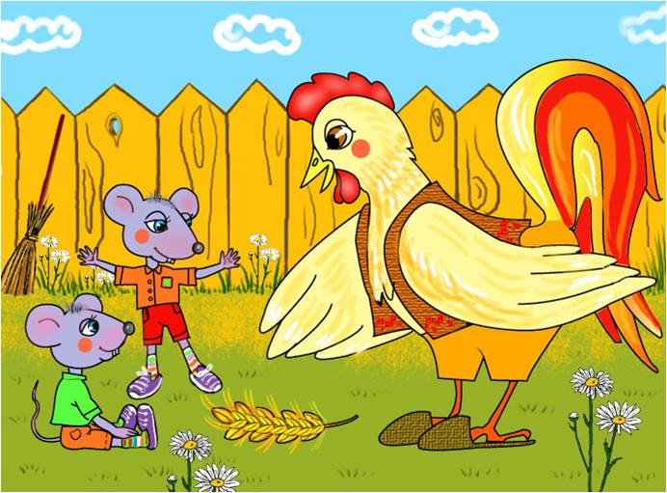

- Він щось приніс. Як ви думаєте, що у мішечку? *(Зерно)*

**1. Робота в парах**

**-** Уважно подивіться і скажіть, на що схожа зернина?*(на дитину в сповитку)*

*На мультимедійні дошці малюнок, на якому зображено немовля у сповитку. Звучить крик немовляти у грамзапису).*

* Тихіше. Народилася дитина. Гарненька на вид

У згорточку білих пелюсток в ліжечку спить.

* Як і ще можна сказати …дитина…*(дитятко, малятко, немовлятко, Людина)*
* Гарна людина, справжня людина – то сонечко, яке зігріває все довкола своїми лагідними промінчиками.
* За легендою коли народжується людина, Бог запалює на небі нову зірку і ипосилає до неї янгола охоронця. Уві сні янгол цілує дитину тричі: в чоло – аби вона зростала розумною; в личко – щоб була красивою; в груди – аби здоров’я, любов та доброта вселилися в її тіло, душу та серце. Але кожна народжена людина повинна пройти свій життєвий шлях.
* Сьогодні на уроці ми будемо говорити про людину з великої літери, який чудово, вміло, розумно пройшов свій шлях, та залишив для нас прекрасні вірші. Це український письменник, публіцист, громадський діяч – **Іван Данилович Низовий.**

1. **Вправа «Знаю сам і з вами поділюсь».**

*(Учні заздалегідь готують листи, цікаві вислови, спогади друзів, однодумців письменника і зачитують їх).*

а)

Я - Низовий!  
І цим я все сказав.  
Стою внизу,  
В низах свого народу.  
З козацького,  
Із низового роду  
Я викотивсь -   
Кровинка і сльоза!

**б)** … Я ніколи не прощу вам, сепаратисти, того болю, який я відчув у дні вашої найгучнішої антиукраїнської діяльності! Я дивився на карту України і мимоволі хапався за серце. Ви не тільки вбивали мою мрію про велику й неділиму Україну – ви забирали в мене право спілкування з моїми друзями, рідними та близькими, які живуть за межами вашої так званої «піссуарної республіки»!

**в**) Сьогодні я не пишу ані віршів, ані прози. У дитинстві та юності писала. Але вирішила, що в мене немає таланту віршувати... Я просто хочу читати твори інших авторів і спілкуватися. А ще я маю потребу для своєї душі публікувати на своїй сторінці рецензії на творчість свого батька, наукові статті, інші дослідження. І маю потребу обговорювати його спадщину з тими, чиє серце не залишиться байдужим до його творів. Зрозумійте мене - я страшенно за ним сумую... А так мені легше. А хіба це погано?! Я люблю його і пишаюся ним. До того ж вважаю себе винною, що за його життя сприймала більше як батька, ніж письменника. Тільки останні роки я зрозуміла, що я втратила, чого не зробила, за чим шкодую... Я бажаю, шановні поети, аби ваші діти пишалися вами і захоплювалися вашою творчістю сьогодні і цінували кожну хвилину спілкування з вами.  
І я дуже вдячна всім, хто заходить на сторінку Івана Низового.

*Леся Низова, дочка письменника*

**IV. Вивчення нового матеріалу**

**1. Перегляд відео про життя і творчість І. Низового**

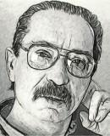

**2. Огляд книгів для дітей Івана Низового**

*(Презентацію проводять учні-«бібліографи» підготовлені заздалегідь)*

Збірки "Сóрок сорóк" (2002), "Мóрок морóк", "Летючий кінь", "Річки-малючки", "Блакитні вени України", "Крізь віки – вовіки" (2003), "Страдноцвіт" (2005), "Ми єсть народ", "Річки-потічки" (2007), "Гомінкі струмочки", "Ой, Комуно моя – Ойкумено..." (2009) і "Винятковість" (2010) було написано Іваном Низовим для дітей.

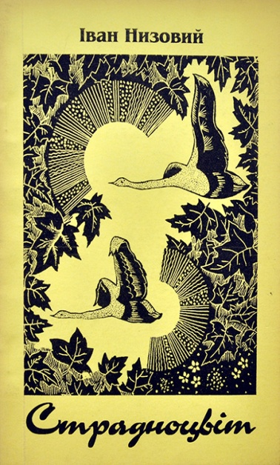 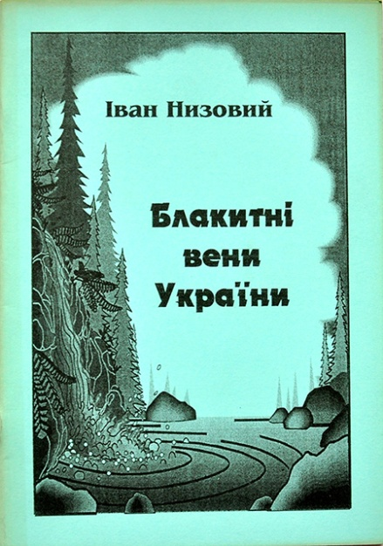 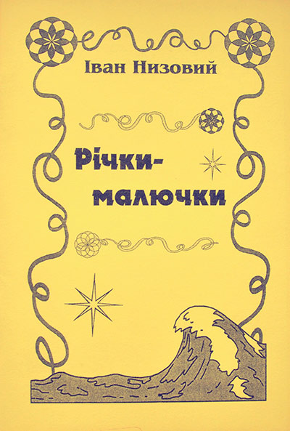

**Фізхвилинка**

Хто там, хто там вже стомився?

I над партою схилився?

1,2,3,4,5 —

Час настав відпочивать!

(Звучить спокійна тиха музика.) Сядьте зручніше, заплющить очі, розслабтеся. Уявіть себе на природі у лузі. Уявіть себе метеликом на квітці, яка найбільше вам до вподоби. Ви втомлені, крильця ваші опустилися, їм важко від пилу і втоми. Але ось на небі з’явилась хмаринка, і з неї на вас полив теплий літній дощик. Краплі дощу змивають з вас все те, що вас обтяжувало, вам заважало. Вам стає легше. Ви вдихнули свіжого повітря, звільнилися від турбот. І ось виглянуло яскраве, тепле сонечко, воно висушило ваші крильця, немов руки, вони потягнулися вверх, до сонечка. На душі у вас стає чисто, тепло і затишно. Ви чуєте спів пташок, відчуваєте красу природи і радість життя.(Поступово музика стихає.)

3.**Робота над віршем «Верес» із збірки "Страдноцвіт".**

**а) *Зразкове читання вірша вчителем***

Вереснева степоквітка,   
Що росте по всій землі,   
З неї мед збирають бджоли,  
Оси, звісно ж, і джмелі.

Роберт Бернс, поет шотландський,  
Родоклановий повпред,  
Оспівав на всю планету   
Вересковий чудо-мед!

Сам я, вересковоюний,  
В давні ще солдатські дні  
Склав про повінь-вересковінь  
Перші віршики-пісні.

**б) Бесіда після першого читання зметою перевірки враження і усвідомлення змісту прочитаного.**

- Про що розповідається у вірші?

- Що вас зацікавило?

**в) Словникова робота**

- Діточки, чи є в цьому вірші слова, незрозумілі вам?

- Які саме?

**Верес – вічнозелена квітка.**

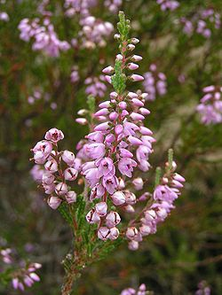

**Повпред – повноважний представник.**

**г) Читання вірша учнями (вголос)**

- А зараз ви будете читати вірш, але прошу всіх бути уважними, хтось буде продовжувати. А також при читанні звертайте увагу на розділові знаки.

**д) Бесіда за віршем**

- Діти, який вірш ви читали?

- Хто його автор?

- Яку квітку описує письменник у вірші?

- Що оспівав Роберт Бернс? А Якої країни він поет?

**е) Робота над виробленням навичок виразного читання**

* **Гра «Дочитай речення до кінця»**
* Зараз я читаю початок речення **,** а ви шукаєте у вірші продовження і дочитаєте його.

З неї мед …

В давні ще…

Роберт Бернс, поет ...

1. **Робота над віршем «Дивосвіт»**

***а) Зразкове читання вірша вчителем***

**ДИВОСВІТ**  
  
Все живе на цьому світі  
Біга, плаває, літає  
І в барвистім розмаїтті  
Жити нам допомагає.  
  
Без пташок - не мали б саду,  
Без бджоли - не знали б меду,  
А без меду - мармеладу,  
Шоколаду й лимонаду,  
Щоб поїти привереду.  
  
Без корів не мали б «моні»,  
І масельця, і сметанки,  
Для синочка і для доні  
Не могли б зварити манки.  
  
Без овець не мали б вовни,  
Без пташні не мали б пуху  
Й замерзали, безумовно,  
В холоднечу-завірюху.  
  
Тож цінуймо все, що плава,  
Що літає і стрибає  
Перед нами зліва й справа,  
Все, що жить допомагає!

**б) Бесіда після першого читання з метою перевірки враження і усвідомлення змісту прочитаного.**

- Сподобався вам вірш?

- Про що розповідається у вірші?

**в)Читання учнями мовчки. Метод «позначки».**

- Прочитайте вірш самостійно, позначте на полях слова, які особливо сподобались (+), які були незрозумілі (?).

**г) Словникова робота *(****пояснити значення слів та словосполучень)*

Барвисте розмаїття, мармелад, привереда.

**д)**  **Гра «Небо – земля»**

Діти читають. За командою «Небо» припиняють читати, піднімають очі вгору. За командою «Земля» продовжують читати.

**е) Гра «Кращий диктор»**

Конкурс на кращого читця вірша

**V. Підсумок уроку**

***1. Інтерактивна вправа «Продовж речення»***

Сьогодні на уроці я дізнався …

Сьогодні на уроці я навчився …

Сьогодні на уроці я намагався …

Найкраще мені вдалося …

***2. Вправа на розвиток творчих здібностей «Добери риму до кожного другого рядка вірша»****.*

Щедро ллє проміння сонце

У твоє й моє … (віконце),

Щоб в теплі ми виростали,

Й світло людям … (дарували).

Й де б ми в світі не були,

Щоб завжди любов … (несли),

Щастя, радість і тепло,

Щоб чудово всім … (було).

В світ прийшли ми: я і ти –

Для любові й … (доброти)!

Будь привітним і прихильним,

Добрим, лагідним і … (сильним).

Вчися правдою прожити,

Теплим словом вмій … (зігріти).

Вчись завжди допомагати

І людині … (співчувати).

Намагайся так прожити,

Щоб, як сонечко … (світити)!

І в душі завжди нести

Теплий промінь … (доброти).